het beeldhouwwerk: een beeld

verfraaien: iets mooier maken

het attribuut: een voorwerp wat je nodig hebt om iets te maken

priegelen: peuteren met kleine dingetjes

boetseren: iets maken van bijvoorbeeld klei of was

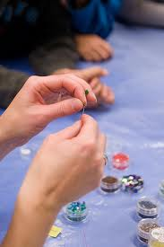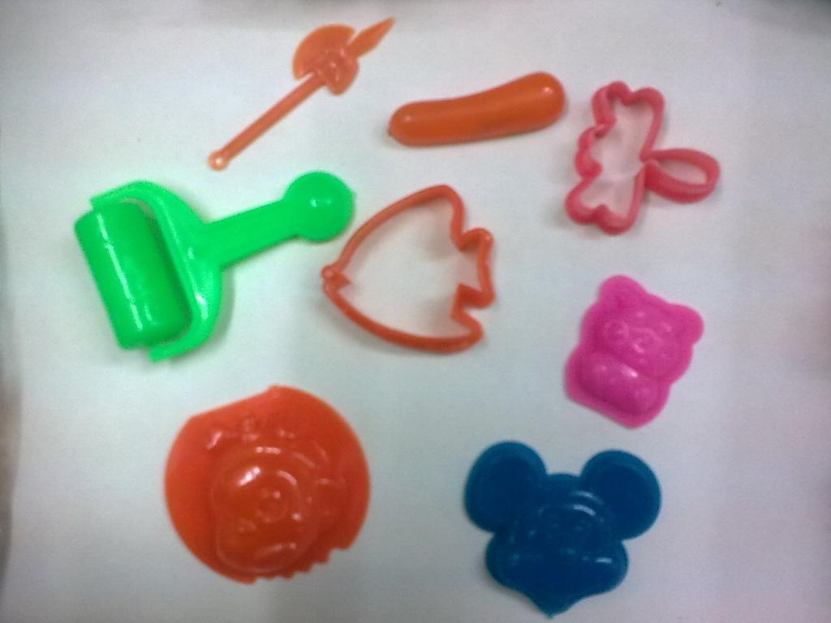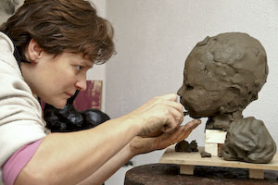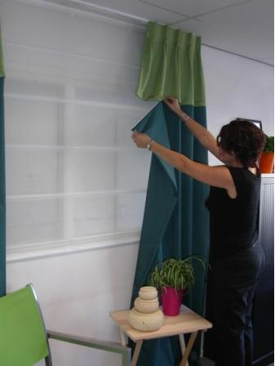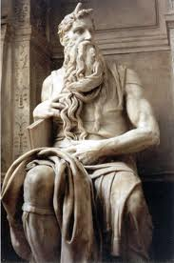

Beeldende

vorming

het attribuut

de attributen

boetseren

het beeldhouwwerk

verfraaien

priegelen